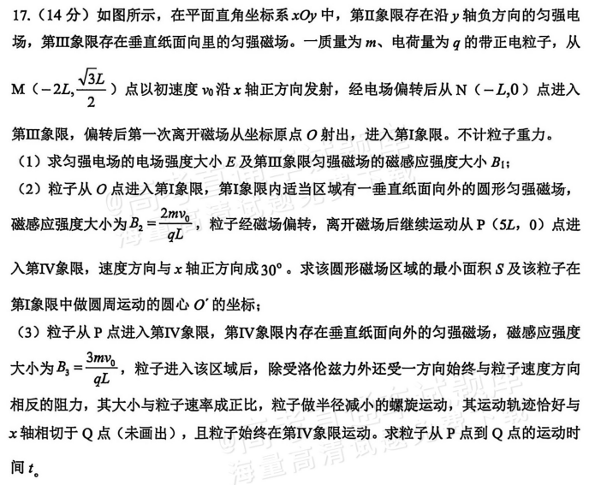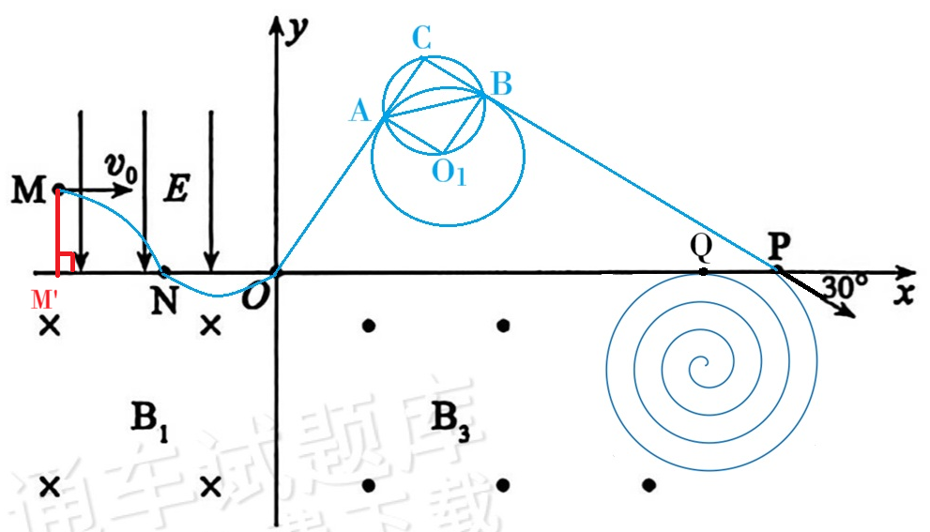
- $Eq=ma, L=v_{0}t, \sqrt{3}L/2=at_{1}^{2}/2, v_{y}=at_{1}, v^{2}=v_{0}^{2}+v_{y}^{2}, v_{y}=v_{0}\tan{θ , qv}B_{1}=mv^{2}/r_{1}, 2r_{1}\sin{60°}=L$。
$M^{'}N=L=2r_{1}\sin{∠M'MN}$, $∠M'MN=60°$（几何关系） 。得$v=2v_{0}$，$E=\sqrt{3}mv_{0}^{2}/(qL)$，$B_{1}=2\sqrt{3}mv_{0}/(qL)$。
- $r_{2}=mv/(qB_{2})=L$。由几何条件，粒子偏转90°，弦长$d_{AB}=\sqrt{2}L$。最小圆形磁场区域就是以此弦长为直径的圆，最小面积$S_{min}=πL^{2}/2$。已知$OP=5L, ∠AOP=60°, O'C⊥CP,$由几何关系计算：$OA=5L\cos{60°}−L=1.5L$，
$x_{O'}=1.5L\cos{60°}+L\sin{60°}=(3+2\sqrt{3})L/4$，$y_{O'}=1.5L\sin{60°}−L\cos{60°}=(3\sqrt{3}−2)L/4$。这就是O'点坐标。
- 角速度$ω=qB/m$与阻力无关。粒子从P（与x轴成30°角）到Q（与x轴相切），转过的圆心角是330°，所以经历时间是$t=330T/360=22πm/(12qB_{3})$，代入$B_{3}=3mv_{0}/(qL)$，得$t=11πL/(18v_{0})$。
- 将矢量沿x、y轴分解，由动量定理，在P到Q的过程中，
x方向：$\sum{(qv_{y}}B_{3}+kv_{x})Δt=mv_{Q}−mv\cos{30°}$，故$0+kx=mv_{Q}−m∙\sqrt{3}v_{0}$，$v_{Q}=kL/(3m)+\sqrt{3}v_{0}$。
y方向：$\sum{(qv_{x}}B_{3}+kv_{y})Δt=0−mv\sin{30°}$，故$qB_{3}x+0=−mv_{0}$，所以$x=−L/3$，故$Q(14L/3, 0)$。
切线方向：-$\sum{kvΔt}=mv_{Q}−mv$，故$−kL_{PQ}=mv_{Q}−m∙2v_{0}$，$L_{PQ}=(2−\sqrt{3})mv_{0}/k−L/3$。
从P点到静止，-$\sum{kvΔt}=0−mv$，$L_{螺旋}=2mv_{0}/k$。

